Dinsdag 14 juni 2011
La Vie en Rosé

Appero:
Cava Monasteriolo Brut Rosé
Druivensoorten: 70% Monastrell, 30% Pinot Noir.
Degustatie: Fijn parelend van structuur, fris en fruitig van smaak. De druivensoorten Monastrell en Pinot Noir zorgen voor de intense frisheid met een neus van rode bessen en maken van deze uitzonderlijke Cava een feestelijk aperitief.
Wijn1:
Bocovi Tinto
Portugal
12%Vol
Wijn2:
Le Cabochon du Sud
Druivensoorten: Rosé 100% syrah.
Degustatie: Floraal boeket met vleugjes klein rood fruit (framboos, bosaardbeien).
Deze soepele en frisse rosé heeft een heldere maar diepe robijnrode kleur.
Gastronomi: Aperitief, salades, koud vlees, gegrild vlees.
Wijn3:
Rosé Blanc de Noir 2010
Land Zuid-Afrika , Streek Western Cape
Wijnhuis Oude Kaap
Druivensoort Pinotage
Een frisse doch volle ronde smaak met een half-droge afdronk. Heel expressieve aroma's maken van deze rosé een perfekte zomer-aperitief.
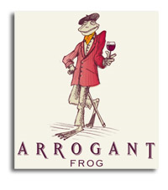
Wijn4:
Arrogant Frog
Tutti Frutti Rosé 2010
Grenache, Cinsault, Syrah
13%Vol

Wijn 5:
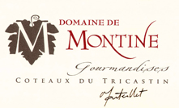 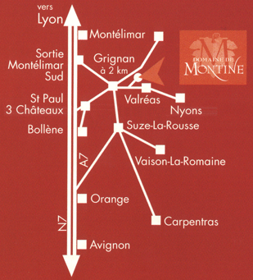
Grignan-les-Adhémar Rosé Gourmandises 2010
CEPAGES : Grenache, Syrah, Cinsault.
VINIFICATION : Macération pelliculaire de 24 à 48h, avec contrôle des températures. Rosé de saignée.
DEGUSTATION :
Aguichante parure à la couleur rose framboise pâle.
Au nez, ses arômes frais et élancés procurent une véritable délectation de bonbon anglais.
En bouche, sa chair est croquante, son corps offre une belle rondeur, sa palette aromatique enveloppe le palais avec des saveurs de pamplemousse rose, de fraise des bois et de guimauve.
Sa finale est très franche avec un beau fruité.
13%Vol
Wijn6:

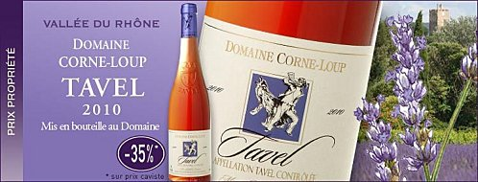Tavel Rosé 2010 Domaine Corne-Loup.
Découvrez l'appellation Tavel réputée pour ses vins exclusivement rosés, depuis le Xème siècle et unique par sa vinification.
Le Domaine Corne-Loup, propriété familiale à Tavel en Vallée du Rhône vous présente
Tavel Domaine Corne-Loup AOC 2010.
Robe à la couleur gourmande rose rubis.
Nez marqué par des notes de framboise, cassis et groseille.
En bouche, une belle rondeur. C'est un vin minéral, fruité et frais, à la finale persistante.
C'est un vin agréable pour vos repas de l'été !
60,00% Grenache; 20,00% Cinsault; 20,00% Syrah
13.5 %Vol

